设科教育函[2020]19号

关于《区块链产业人才岗位能力提升》线上课程
8月19日正式上线的通知

各位学员：
“设科教育”于2020年2月被工信部人才交流中心评定为《重点领域人才能力提升》承担机构，为积极推进“数字产业化、产业数字化”，引导数字经济和实体经济深度融合，促进产业和人才融合发展，促进人才链与产业链有机衔接，设科教育《区块链产业人才岗位能力提升》线上培训课程将于2020年8月19日正式上线，首先上线的是《区块链应用开发工程师（初级）》，后续将持续上线其他五个岗位的课程，请大家积极踊跃报名参加！

一、招生对象：
传统IT从业人员或有兴趣了解区块链知识的政府公务员、企事业单位、社会团体、社会人员、有意从事区块链岗位工作的在校大学生等均可参加本系列课程的学习。

二、课程内容：
课 程 内 容
第一章  区块链核心技术原理 | 区块链概述
第一章  区块链核心技术原理 | 区块链技术基础
第一章  区块链核心技术原理 | 密码学与安全
第一章  区块链核心技术原理 | 共识机制
第一章  区块链核心技术原理 | 主流区块链平台
第二章  智能合约开发基础 | 智能合约基础
第二章  智能合约开发基础 | Solidity语言基础
第三章  Go语言基础 | 基础语法
第三章  Go语言基础 | 高级编程
第四章  实战练习 | 基础操作练习（必修课）
第四章  实战练习 | 进阶练习课程（选修课）

三、课程收获：
通过本次课程的学习，学员可以掌握区块链的基础概念以及核心技术原理；掌握智能合约的原理以及以太坊智能合约编程语言Solidity的基本语法；掌握最流行的区块链平台开发语言Golang的语法；掌握以太坊平台的基本操作并且练习以太坊平台智能合约的开发流程。对于有更进一步学习需求的学员，还可以学习四个进阶练习的智能合约开发项目，掌握更多智能合约开发的技能。
- 登录报名及收费：
1、学费：《区块链应用开发工程师（初级）》2900元（含教材、不含考试取证费）。
2、咨询电话：李老师 13436973073 （微信号）
徐老师 15801294613（微信号）
3、办公地址：北京市西城区百万庄大街13号一层底商
4、登录报名：
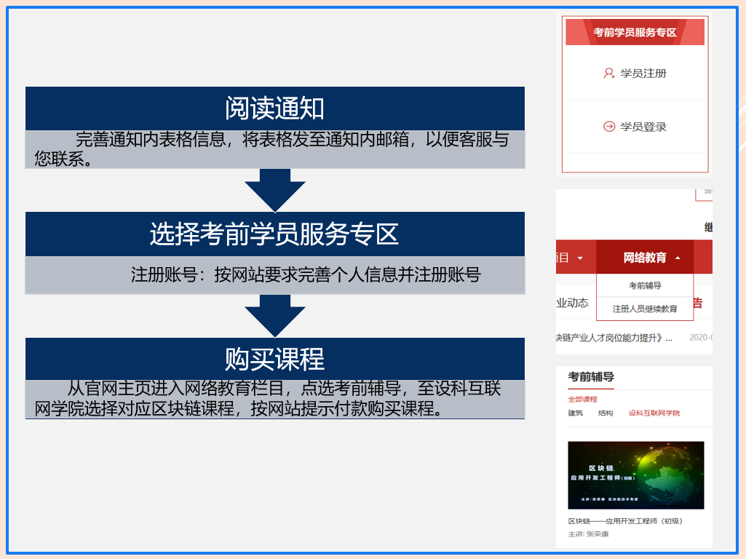

五、评价证书介绍：
学员在完成培训课程后，按照《工业和信息化人才岗位能力评价通则》，我机构负责统一组织测评工作，对符合条件并通过考试的学员发放相应级别的岗位能力评价证书。（证书详情见下图）

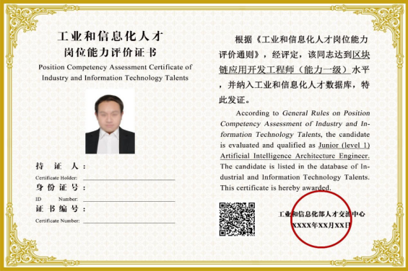

六、附表：
学员信息登记表
注册用户名
姓 名
开票单位名称
纳税人识别号
注：网络学习出具增值税普通发票
回寄地址
（邮寄发票和手册）
收件人
收件人联系电话

北京市西城区设科教育培训中心
2020年8月19日

